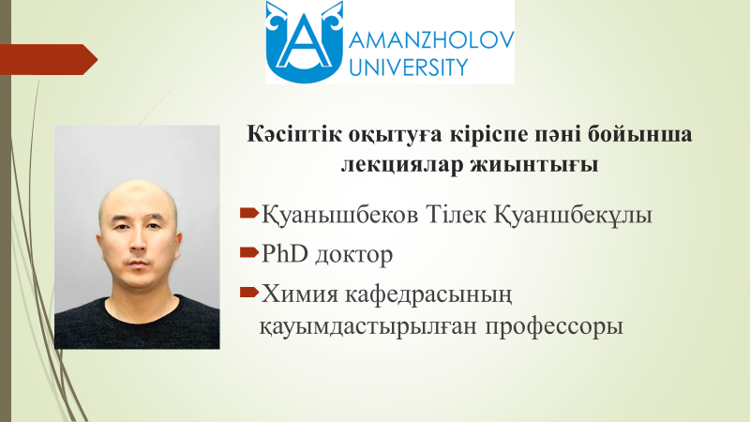

5. Қарым-қатынас – мұғалімнің кәсіби-шығармашылық іс-әрекетінің құрамды бөлігі ретінде.

Педагогикалык қарым-қатынас туралы түсінік. Әрбір адам әлеуметтік ортада өмір сүргендіктен басқа адамдармен ақпарат
алмасады, тәжірибесімен бөліседі, бірігіп ынтымақтастық қарым-қатынастарды сақтауға тырысады. Яғни, қарым-қатынас үнемі әлеуметтік, ұжымдық сипатта болады. Сондықтан қарым-қатынасты адамның әлеуметтік ортаға бейімделуінің негізгі факторларының бірі деуге де болады. Олай болса қарым-қатынас - айнала қоршаған дүниемен адамдар арасындағы байланысты тұрақтандырушы.
Педагогикалық іс-әрекетте де қарым-қатынастың алатын орны өте жоғары, себебі педагогтың негізгі атқаратын қызметтері болып табылатын тәрбиелеу, оқыту, білім беру дамыту қалыптастыру процестерін қарым-қатынассыз көз алдына елестету мүмкін емес.
Педагог мамандығына байланысты кәсіби-педагогикалъқ қарым-қатынас ұғымы қолданылады. Жәй қарапайым күнделікті тұрмыстық қарым-қатынас пен кәсіби-педагогикалық қарым-қатынастың айырмашылығы өте көп. Мысалы, адам өзінің жақын танысымен кездесіп қалып бір мәселе жайлы сөйлесіп тұрса ол жәй тұрмыстьтқ қарым-қатынас болады. Егер мұғалім балалар алдында сабақ беріп тұрса - бұ_л мүлде басқа қарым-қатынас. Екінші жағдайда мұғалім қарым-қатынасты оқушылар ұжымымен арнайы күнтізбелік жоспардағы бір тақырыпқа байланысты сабақ жоспары бойынша ойластырып ұйымдастырады.
В.А.Кан-Каликтың зерттеуінше педагогикалық қарым-қатынастың өзіндік даму динамикасы бар, ол түрлі сатылар бойынша іске асырылады.
1. Сабақты не іс-шараны өткізуге Дайындалу процесінде болатын
қарым-қатынасты жобалау сатысы {жоспаp құру, қарым-қатынастың моделін құру);
2. Қарым-қатынасты тікелей ұштастыру сатысы (қарым-қатынастың алғашқы кезеңі, «коммуникативтік шабуыл» жасау).
3. Қарым-қатынасты басқару сатысы (оқушылардың танымдық іс-әрекеттерін басқару, ойларын жвтектеу, іс-әрекет түрлерін ауыстырып отыру қарым-қатынасқа бөгет болып тұргған психологиялық кедергілерді азайту).
4. Педагогикалық қарым-қатынастың барысын және нәтижелерін талдау сатысы (қорытынды сатысы, кері байланыс арқылы қарым-қатынас нәтижесін бағалау, қарым-қатынастың тигімділік деңгейін анықтау).
Тәжірибеде бұл қарастырылып отырған педагогикалық қарым-қатынас сатыларының ұйымдастырылу ұзақтығы іс-әрекет мақсаты мен мазмұнына байланысты созылмалы немесе тым қысқа болуы мүмкін.
Педагогикалық қарым-қатынас барысында мұғалімнің жалпы мәдениетінің бір қырын байқауға болады. Қарым-қатынас орнатуда мұғалім тек сөйлеуші емес сонымен қатар жақсы тыңдаушы да бола алуы керек. Мұғалімдердің өз шәкірттеріне үлкен құрметпен және сеніммен қараулары, оқу процесінде балалар жауабын тыңдауда оларды қолдап, құптап, олардың ойларына, жауаптарына ризашылығын білдіріп отырса, педагогикалық қарым-қатынас әсерлі де тиімді болып, табысты нәтижесін көп күттірмейтін болады.
Сондықтан әр болашақ мұғалім педагогикалық қарым-қатынас түрлерін, оны ұйымдастыру сатыларын, оның кәсіби іс-әрекеттегі маңызды ерекшеліктерін арнайы зерттеп үйренгені абзал.
Педагогикалық қарым-қатыныс түрлері. Адамның күнделікті өмірінде қарым-қатынастың сан-алуан түрлері кездеседі. Психологиялық-педагогикалық іс-тәжірибеде мұғалімдер мен оқушылар арасындағы қарым-қатынастар мынандай негізгі төрт түрге бөлініп қарастырылады:
- Вербальды қарым-қатынас.
- Вербальсыз қарым-катынас.
- Интерактивті қарым-қатынас.
4.Перцептивті қарым-қатынас.
Педагогикалық қарым-қатынас | Вербальды қарым-қатынас
Педагогикалық қарым-қатынас | Вербальсыз қарым-қатынас
Педагогикалық қарым-қатынас | Интерактивтіқарым-қатынас
Педагогикалық қарым-қатынас | Перцептивті қарым-қатынас

Сурет 1. Педагогикалық қарым-қатынас түрлері.

Интербелсенді қарым-қатынас адамдардың өзара тығыз әрекетте болуларын, тығыз байланыста, көпшілік ішінде жұмыс істей алуға бейімделуін қарастырады. Интербелсенділік қарым-қатынас қазіргі педагогикалық технологиялардың негізін құрайды, оның барысында оқушылардың да, педагогтардың да өздерін дамытуға, іске асыруға тиімді, қолайлы жағдай жасалуы көзделеді.
Перцептивтік қарым-қатынас - басқа адамның ішкі жан дүниесін сезіне алу (perceptio - қабылдау, сезіну, психикалық түйсіну қызметі). Перцепция - сезім органдары арқылы алынған ақпараттарды өңдеу мен танудьң, түйсінудің психикалық қызметі. Әрине, даму үстіндегі тұлғаның ішкі жан дүниесін түсіну күрделі процесс.
Педагогикалық қарым-қатынас стильдері. Мұғалім тәжірибесінде орын алатын педагогикалық қарым-қатынастың түрлерімен қатар оның негізгі стильдерімен танысып өтейік.
Педагогика, психология, әлеуметтану ғылымдарында қарым-қатынастың мынандай стильдері топтастырылған: авторитарлык, либералдық, демократиялық,
- Қарым-қатынастың авторитарлық стилінде мұғалім оқушылардың қызығушылықтарын ескерусіз өзі ғана шешім қабылдайды, мұнда мұғалім: «Менің айтқаньм заң», «Мен бұйырамьн, сендер орындайсыңдар» деген позицияны ұстанады.
- Қарым-қатынастың либералдық стилінде мұғалім өз бетінше шешім қабылдаудан бас тартып, жауапкершілікті оқушыларға, әріптестеріне ысырады. Мұғалім «Сен тимесең, мен тимеймін», «Қалай болса, солай болсын» деген позицияны ұстанады.
- Қарым-қатынастың демократиялық стшінде оқушы мен мүғалім педагогикалык қарым-қатынастың тең құқылы субъектілері ретінде қарастырылады. Бұл стиль бойынша жұмыс істейтін мұғалім: «Бәріміз бірге жоспарлаймыз, бірігіп орындаймыз, бірігіп жетістікке жетеміз» деген позицияны ұстанады.

